北京大学信息门户综合用印功能（含刷脸入校人脸采集）使用流程

1、登录北京大学校内信息门户
登录北京大学主页-点击右上角“门户”或者直接登录网址：
https://iaaa.pku.edu.cn/iaaa/oauth.jsp?appID=portal2017&appName=%E5%8C%97%E4%BA%AC%E5%A4%A7%E5%AD%A6%E6%A0%A1%E5%86%85%E4%BF%A1%E6%81%AF%E9%97%A8%E6%88%B7%E6%96%B0%E7%89%88&redirectUrl=https%3A%2F%2Fportal.pku.edu.cn%2Fportal2017%2FssoLogin.do
登录界面

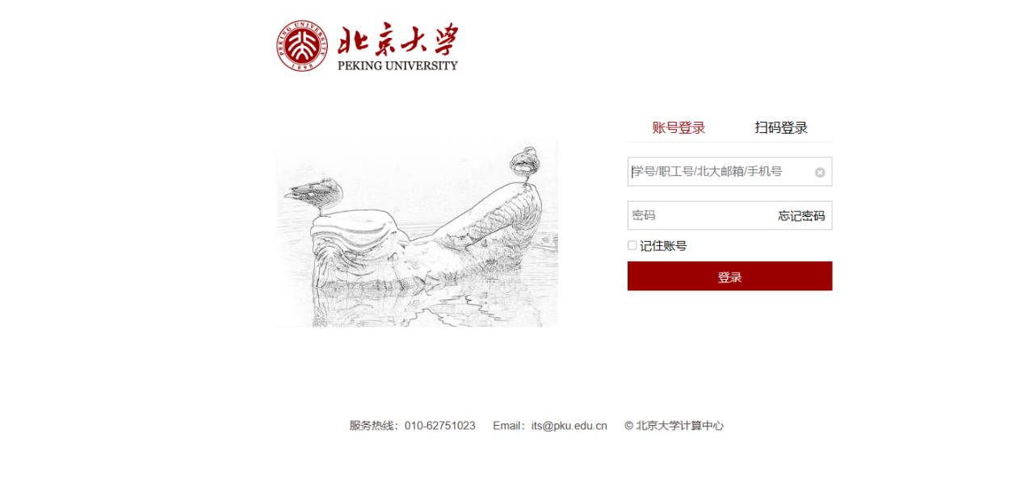
用户名：十位工资号
密码：初始密码为八位出生年月日期

2、进入门户主界面，点击【办事大厅】
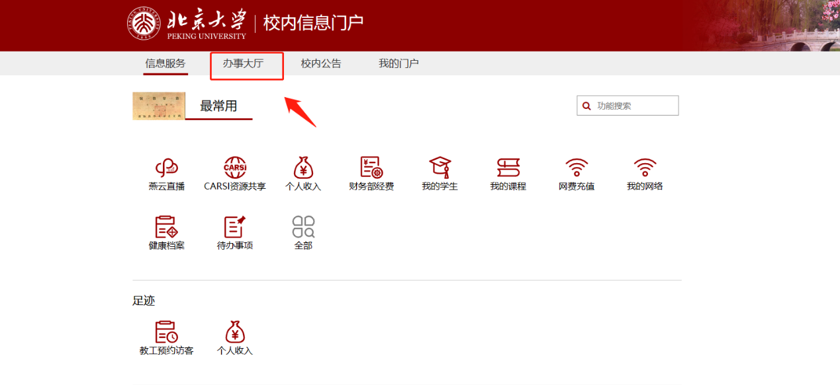

3、进入综合业务用印功能
方式一：进入办事大厅界面，点击【综合业务用印】
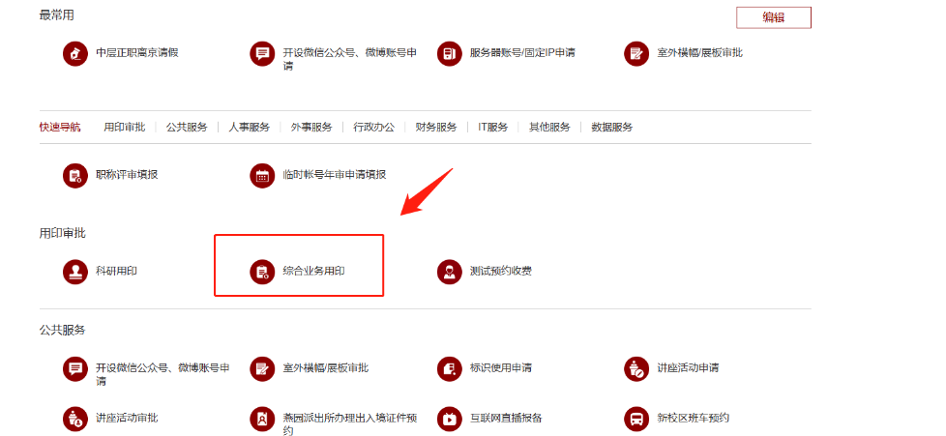

方式二：点击搜索框，输入【综合业务用印】并搜索

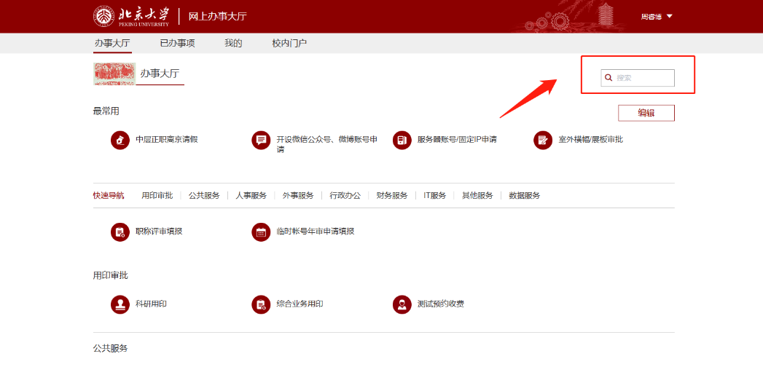
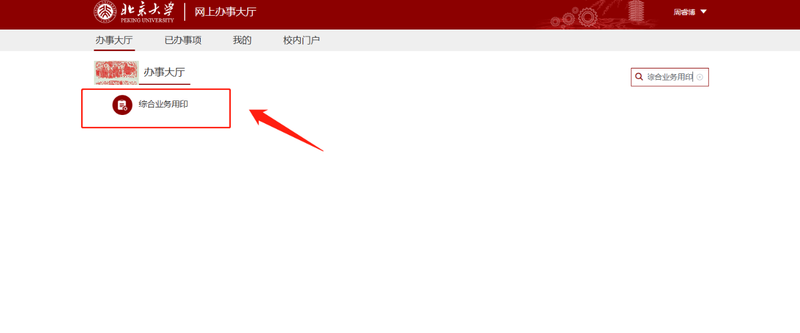

4、办理综合用印
点击【立即申请】图标
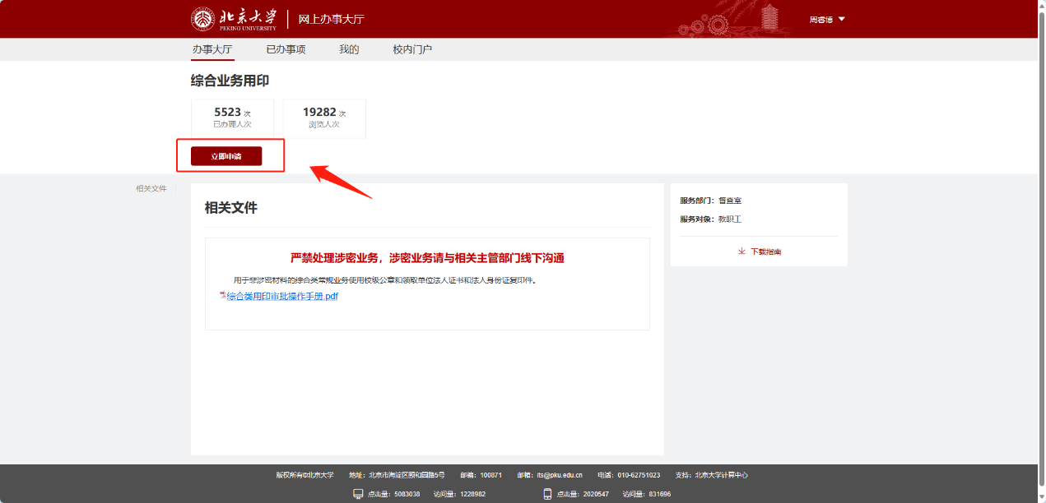

按需求填写用印审批表后，点击【提交审批】
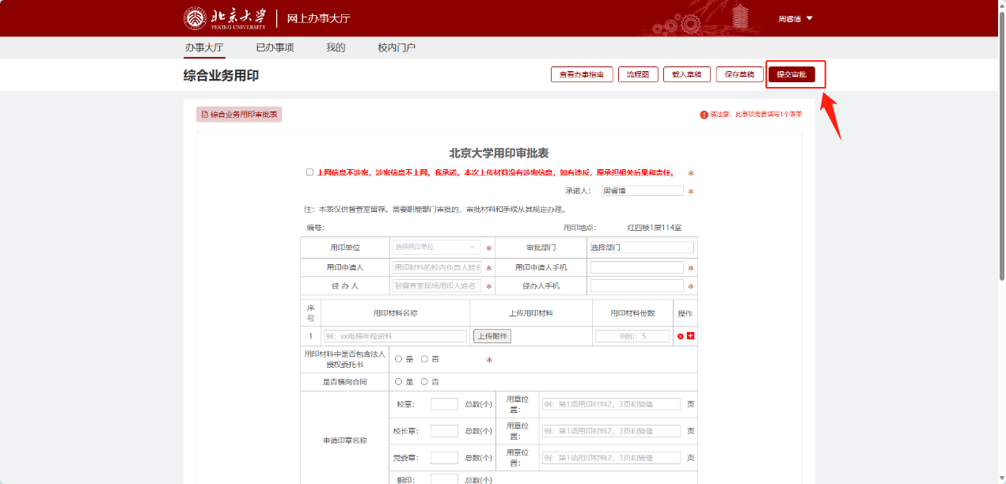

勾选学院审批人
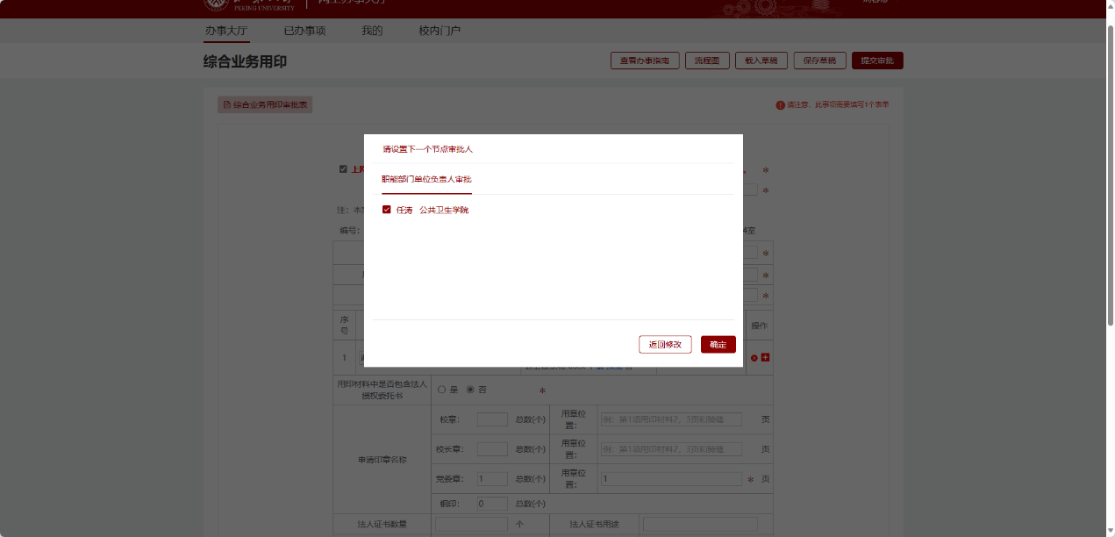

提交后将跳转至【已办事项】界面，在【我的申请】中能够看到当前已经提交的用印审批
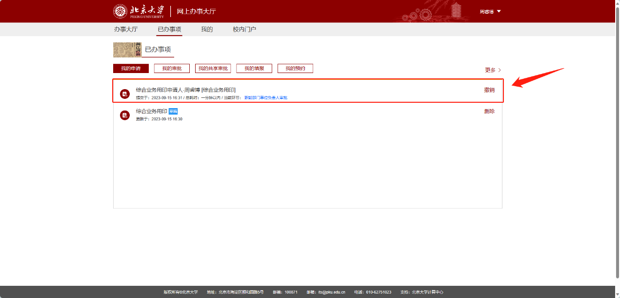

5、北大门户登录注意事项
劳务派遣人员首次登录北大校园门户时，登陆账号为医学部校园卡号，默认登录密码为8位出生年月日。
如需办理刷脸入校，请参考以下步骤：
（1）关注北京大学信息门户微信公众号，点击【信息服务】
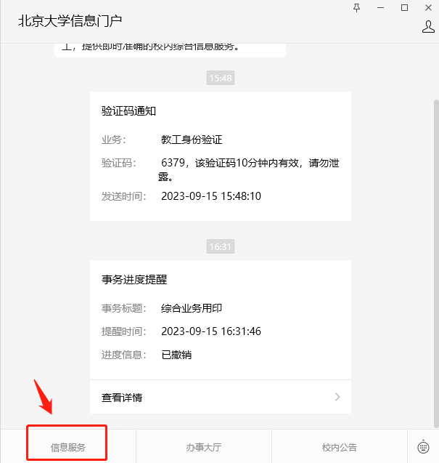

（2）在搜索框内输入【人脸采集】并搜索
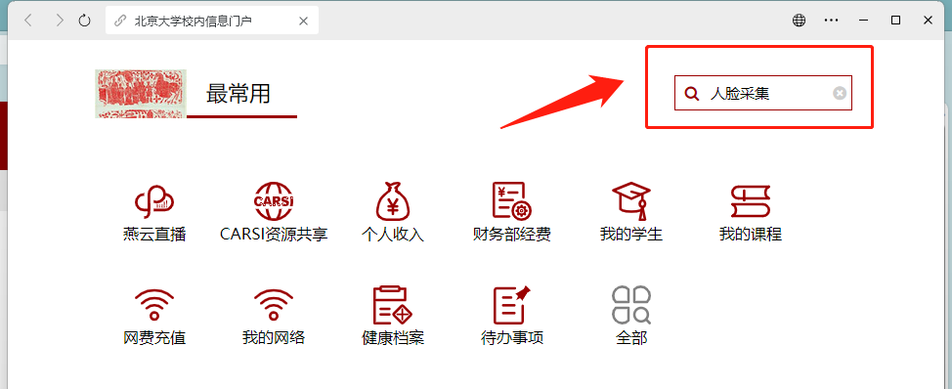

（3）点击【人脸采集】图标
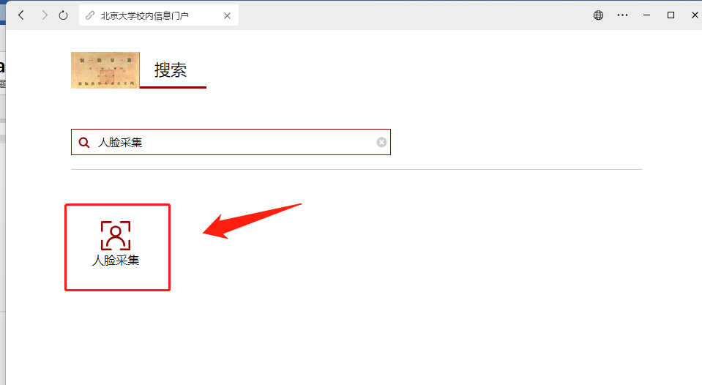

（4）扫描微信小程序码，手机端操作可长按识别，前往【北大人脸采集】小程序
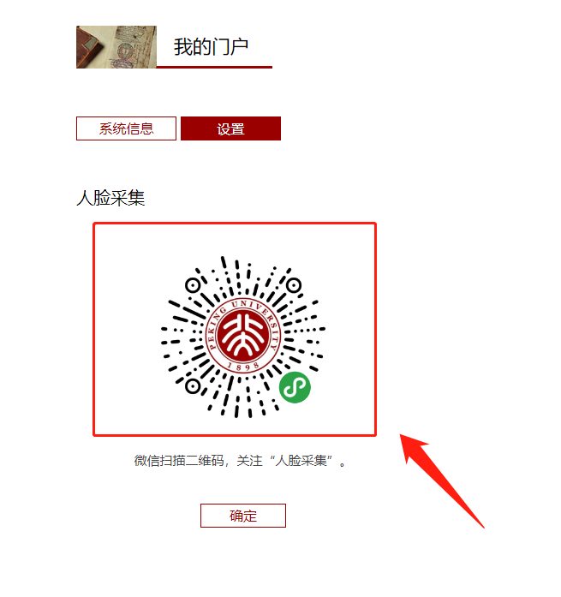

（5）登录北大门户账号后即可进行人脸采集，下图为人脸采集界面
